**Матеріали для практичних питань іспиту**

**з Методики зображувальної діяльності.**

**ПІДГОТУВАТИ ДЛЯ ВЛАСНОГО КОРИСТУВАННЯ:**

***Продумати, облаштувати для показу прийомів підставку, яка імітує мольберт***

***Вибрані питання з практичних на іспиті, до яких треба заздалегідь підготувати матеріали для здійснення практичних прийомів:***

1.Зразок вихователя ( малюнок) до теми з предметного малювання « Грибочок».

2. Для показу декоративних елементів на заняття на тему «Рушничок» – прямокутний аркуш паперу.

3. Будуть такі КУМАНЦІ, які треба за Схемою розглядання натури - описати вихователю. Будуть НАТРАЛЬНІ КУМАНЦІ.

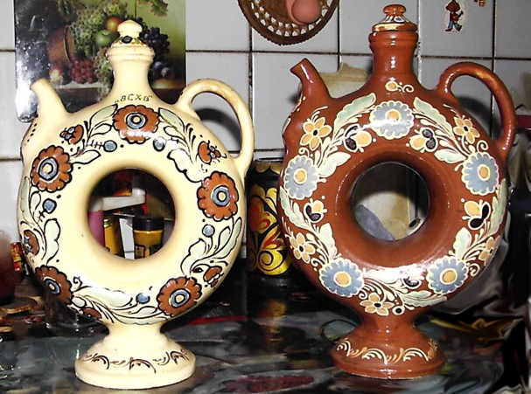

4. Ножиці. папір кольоровий, ножиці, клей, пензлик для клею,сервентка

з нарізаними формами для показу всіх прийомів вирізування за програмою:

- наприклад два квадрати 7х7

-прямокутники 5 х12;5 х15;

- квадрат для розрізання по діагоналі, смужки широкі і вузькі і т.д за програмою;

-шаблон витинанки ( половинка)

,– тому що в середній відрізняється показ як -вирізувати круг,

а в *старшій групі зовсім по іншому дія ножиць*.

***Дивіться програмові завдання для переліку скільки прийомів показувати.***

5.Все для ліплення. Пластилін або глина, серветка

6. Все для малювання( папір, гуаш, фломастери, акварель).

7.Заготовка **чобітка Миколайчика ф. А 4 або А 5** без квітів і заготовки паперу р для ***показу обривної техніки*** – квітів мальви. 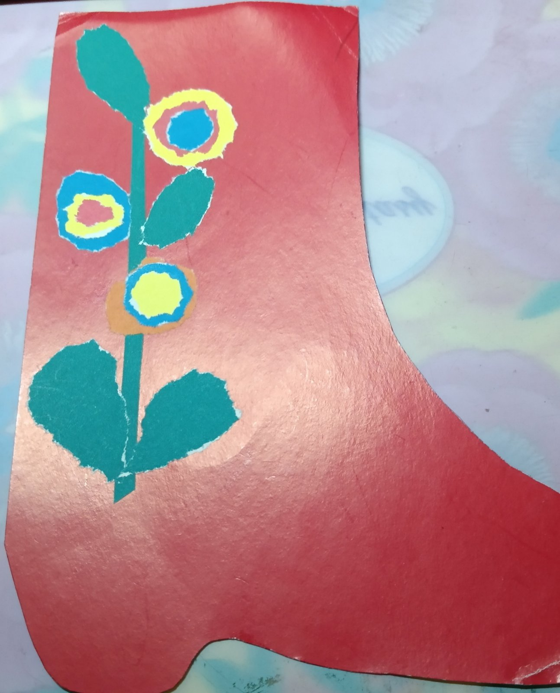

8. Опис вихователя 2 зразків до заняття на тему **«Красиві серветки» ВИГОТОВИТИ такі серветки заздалегідь ф.А 5**

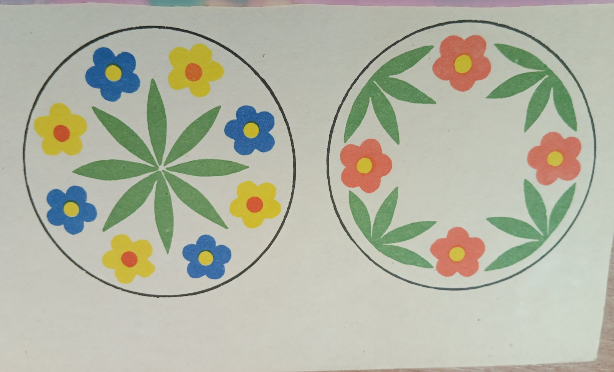

**9.**Заготовки ( половику вирізати для витинанок - половинки з картону, .а потім на очах обвести і вирізати і показати наклеювання витинанки ф.А 5

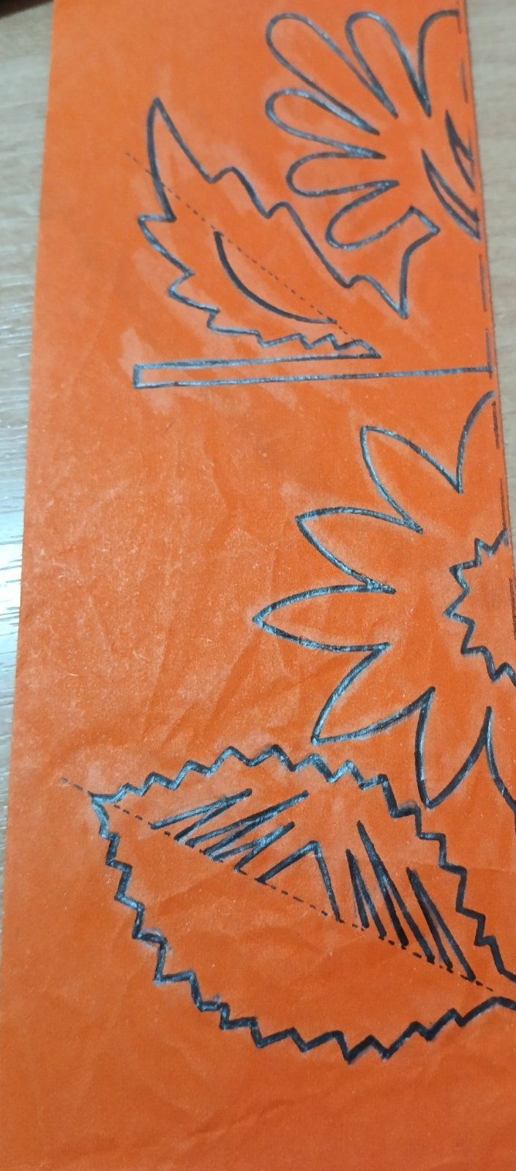

10